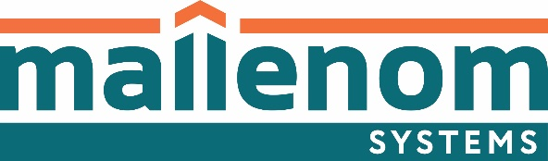 | ОБЩЕСТВО С ОГРАНИЧЕННОЙ ОТВЕТСТВЕННОСТЬЮ  Малленом Системс  www.mallenom.ru  162610, Россия, Вологодская обл., г. Череповец  ул. Металлургов, 21б  тел./факс +7 (8202) 20-16-35  e-mail: info@mallenom.ru

ПАРТНЕРСКАЯ ПРОГРАММА «АВТОМАРШАЛ»
Заявление на Авторизацию
Данные компании
Полное наименование

Юридический адрес

Почтовый адрес

Сайт

Руководитель, должность

Основной род деятельности, какие проекты вы выполняете (например, монтаж систем видеонаблюдения)
Реализованные проекты (если есть референс-лист, приложите его к заявлению)
Территориальная расположенность ваших заказчиков (укажите, в каких городах, регионах работает ваша компания)
Возраст компании

Число сотрудников

Контактное лицо
Контактное лицо, ответственное за взаимодействие с «Малленом Системс»
Должность

Телефон

E-mail

Общий потенциал по направлению
Возникали ли ранее задачи, связанные с распознаванием автомобильных номеров, учетом проезда и контролем доступа автотранспорта? Если «да», то как часто? Каким образом решались?
В каких сегментах вы планируете продвигать систему «Автомаршал» и комплексы контроля на ее основе?

Ваши источники информации о компании «Малленом Системс»
(отметьте все подходящие)

☐ www.mallenom.ru
☐ Другой интернет-сайт (укажите)
☐ Интернет-форум (укажите)
☐ Публикация в прессе (укажите СМИ)
☐ Выставка (название)
☐ Бизнес-партнер (наименование)
☐ Другое (укажите) _____________________________________________________________________

Хотели бы Вы получать новости о продукте «Автомаршал» по электронной почте?

☐ Да
☐ Нет

Дата заполнения: ____________________

ФИО исполнителя: ____________________

Подпись исполнителя: _________________ М.П.

Благодарим Вас за заполнение Заявления на Авторизацию в
Партнерской Программе «Автомаршал».
Пожалуйста, отправьте заполненную форму в отсканированном виде на адрес aptimofeeva@mallenom.ru.

